ACHTUNG. GEFAHRSTOFFE.
Beim Umgang mit Chemikalien gibt es vieles zu beachten, um den Gesundheits-, Arbeits- und Brandschutz zu gewährleisten. Die Gefahrstoffverordnung [GefStoffV] regelt entsprechende Details.

GHS Gefahrensymbole 1
GHS Gefahren- und Sicherheitshinweise 2
Gefahrgutklassen 2
Gefahrgutkennzeichnung 3
Hinweise bei Notrufen 5
Alte Gefahrensymbole 5

GHS Gefahrensymbole

GHS
Global Harmonisiertes System
ein einheitlicher Standard der Vereinten Nationen [UN] zur Einstufung und Kennzeichnung von Chemikalien (Globally Harmonized System of Classification)

Gefahrensymbole
Alle Gefahrstoffe müssen nach diesem System gekennzeichnet sein.
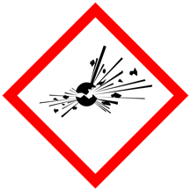 | 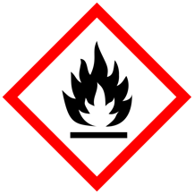 | 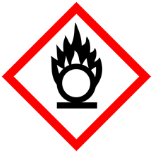
GHS 01  GEFAHR, ACHTUNG  explosive Stoffe | GHS 02  GEFAHR, ACHTUNG  endzündbare Stoffe  leicht- oder hochentzündlich | GHS 03  GEFAHR, ACHTUNG  oxidierbare Stoffe brandfördernd, entzündend
 | 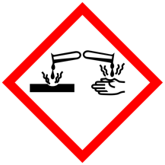 | 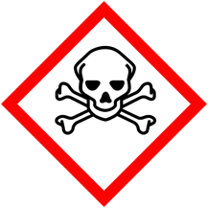
GHS 04  ACHTUNG  Gase unter Druck | GHS 05  GEFAHR  korrosive (ätzende) Stoffe | GHS 06  GEFAHR  giftige Stoffe
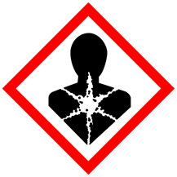
GHS 07  GEFAHR  Gesundheitsgefahren  C – krebserregend (carcinogen, cancerogen), M – erbgutverändernd (mutagen), R – reproduktionstoxisch (fortpflanzungsgefährdend und fruchtschädigend) | GHS 08  ACHTUNG  Achtung! Vorsicht!  z.B. reizend, akute Toxidizität, gesundheitsschädlich, sensibilisierend, betäubend | GHS 09  umweltgefährdend

GHS Gefahren- und Sicherheitshinweise

H – Sätze
Gefahrenhinweise (ehemals R-Sätze)

EUH – Sätze
besondere Gefährdungen (nur in der EU)
P – Sätze
Sicherheitshinweise (ehemals S-Sätze)

Beispiel für eine GHS – Kennzeichnung
GEFAHR  Schwefelsäure  96%-ig  H 314  P 280-301+330+331-309-310-305+351+338 | H 314 verursacht schwere Verätzungen und schwere Augenschäden.  P 280 Schutzhandschuhe / Schutzkleidung / Augenschutz / Gesichtsschutz tragen.  P 301+330+331 Bei Verschlucken: Mund ausspülen. Kein Erbrechen herbeiführen.  P 309 Bei Exposition oder Unwohlsein: ...  P 310 Sofort Giftinformationszentrum oder Arzt anrufen.  P 305+351+338 Bei Kontakt mit den Augen: Einige Minuten lang behutsam mit Wasser spülen. Vorhandene Kontaktlinsen nach Möglichkeit entfernen. Weiter spülen.

Liste der H- und P-Sätze
schau mal z.B. bei wikipedia

Gefahrgutklassen
bei Gefahrguttransporten oder in Industrieanlagen mit/für Gefahrgüter(n) anzutreffen ...
Gefahrgutklasse | Symbole | Stoffgruppe
1 | 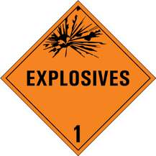 | explosive Stoffe
2 | 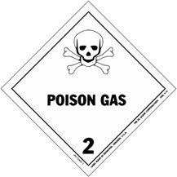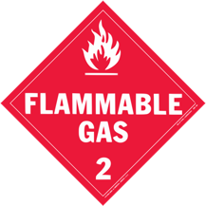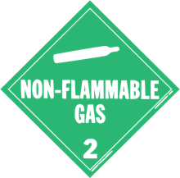 | Gase, gasförmige Stoffe
3 | 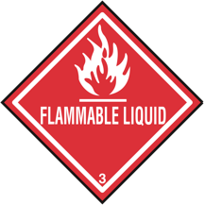 | entzündbare Flüssigkeiten
4 | 4.1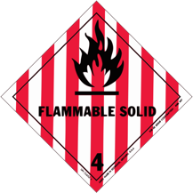4.2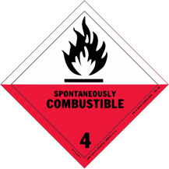4.3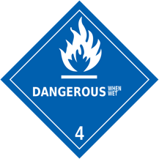 | entzündbare Feststoffe  (rot-weiß: selbstentzündlich 4.2, blau: entzündlich bei Wasserkontakt, 4.3)
5 | 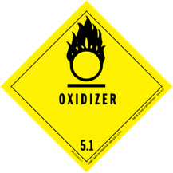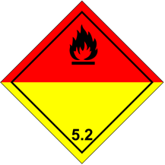 | entzündend (oxidierend) wirkende Stoffe  5.2 organische Peroxide
6 | 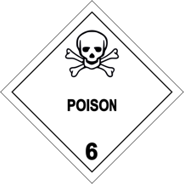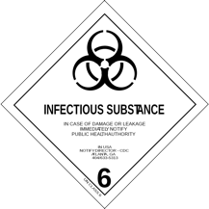 | giftige Stoffe (6.1) bzw. ansteckungs-gefährlich (6.2)
7 | 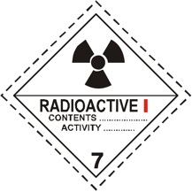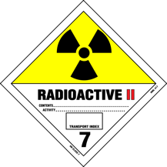 usw. | radioaktive Stoffe
8 | 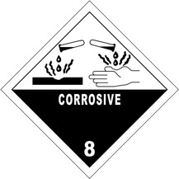 | ätzende Stoffe
9 | 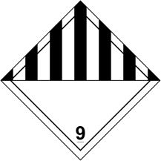 | verschiedene gefährliche Stoffe (z.B. Asbest)
(ohne) |  | Umweltgefahren

Gefahrgutkennzeichnung

bei Gefahrguttransporten
siehe auch bei wikipedia

Beispiel Benzin
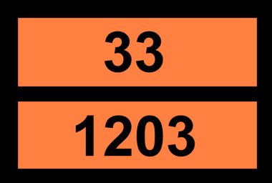 | Gefahrnummer,  Gefahrenzahl | 3 – entzündbare Flüssigkeit  3 – Entzündbarkeit  1203 – Benzin
transportierter Stoff
(Stoffnummer, UN-Nummer)

Gefahrenzahlen
bestehend aus 1,2 oder 3 Zeichen
erste Zahl: größte Gefahr
zweite Zahl: zusätzliche Gefahr
dritte Zahl: weitere Gefahr, z.B. 336 für leicht entzündliche Flüssigkeit
X vor den Zahlen: Nicht mit Wasser in Berührung bringen

Bedeutung der Gefahrenzahlen
0 | ohne besondere Gefahr
1 | Gefahr durch Explosion
2 | Gas
3 | entzündbare Flüssigkeit bzw. Dämpfe oder selbsterhitzungsfähiger Stoff
4 | entzündbarer Feststoff oder selbsterhitzungsfähiger Feststoff
5 | oxidierender (brandfördernder) Stoff
6 | Gift oder Gefahr durch Ansteckung
7 | Gefahr durch Radioaktivität
8 | ätzender Stoff
9 | an 1. Stelle: Umweltgefährdend  an 2. oder 3. Stelle: Gefahr einer spontanen/heftigen Reaktion
X | vor den Zahlen: Reagiert in gefährlicher Weise mit Wasser

Transportierter Stoff [Stoffnummer]
4-stellige Zahl; z.B. ...
0027 | Schwarzpulver
1001 | Acetylen, gelöst
1005 | Ammoniak, wasserfrei
1057 | Feuerzeuge mit entflammbarem Gas
1066 | Stickstoff, verflüssigt
1072 | Sauerstoff verdichtet
1090 | Aceton
1114 | Benzol
1202 | Dieselkraftstoff oder Heizöl
1203 | Benzin (Ottomotor-Kraftstoffe)
1223 | Petroleum bzw. Kerosin
1230 | Methanol
1267 | Roh-Erdöl
1428 | Natrium
1830 | Schwefelsäure
1888 | Chloroform
1950 | Druckgaspackungen, Spraydosen mit entflammbaren Aerosolen
1095 | Flüssiggas
2074 | Acrylamid
vollständige Liste der UN-Nummer bei wikipedia

Hinweise bei einem Notruf
Bei Unfällen, in denen Gefahrguttransporter verwickelt sind, sollte man beim Notruf alle Zahlen des Gefahrgut-Schildes mitteilen [eine Kenntnis der Bedeutungen ist aber nicht erforderlich – dafür gibt es Experten und Nachschlagewerke].

Alte Gefahrensymbole
waren bis Mai 2015 gültig, übergangsweise bis 2017 – heute aber nicht mehr
[auf alten Verpackungen manchmal noch zu sehen]
C  ätzend | E  explosiv | F oder F+  leicht-/hochentzündlich | N  umweltgefährdend
T oder T+  giftig bzw. stark giftig | Xn  mindergiftig | Xi  reizend | O  brandfördernd

Quellenangaben Die Inhalte dieses Materials wurden urheberrechtlich durch den Autor zusammengestellt und eigenes Wissen sowie Erfahrungen genutzt. Bilder und Grafiken sind ausschließlich selbst angefertigt. Für die Gestaltung verwendeten wir zur Information, fachlichen Absicherung sowie Prüfung unserer Inhalte auch folgende Internetangebote: wikipedia.de [siehe auch Links hier im Text]. Zitate oder Kopien erfolgten nicht.

Bildquellen https://de.wikipedia.org/wiki/Gefahrensymbol und https://de.wikipedia.org/wiki/Global_harmonisiertes_System_zur_Einstufung_und_Kennzeichnung_von_Chemikalien

